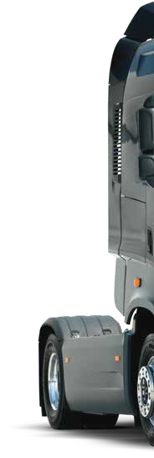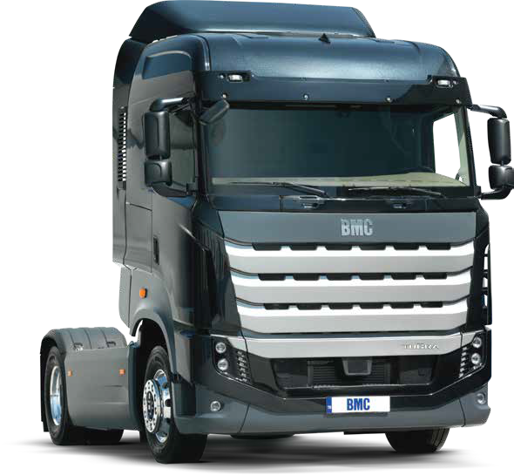

TGR 1846 (4x2) ELG+
TUĞRA
TRACTOR, PLAFON INALT

CABINA:
SUSPENSIE: Volan cu Multimedia

TYPE
Cabina zi/Tavan
BUNK
2
Suspensie cabina
Aer

MOTOR:
MARCA / MODEL
FPT Cursor 11 ENT VI (Euro 6)
TIP
Turbo Intercooler Diesel NUMAR DE CILINDRI 6
CAPACITATE 11.1 L
PUTERE MAXIMA
460 PS (338 kW) @ 1900 rpm
CUPLU MAXIM
2150 Nm @ 1050-1550 rpm
DIAMETRU & CURSA
125 mm/ 140 mm

REZERVOARE:
COMBUSTIBIL 600 L
ADBLUE 80 L

CUTIE DE VITEZA:
MARCA / MODEL
ZF 12 TX 2210 TO (Automata) [S] ZF 12 TX 2211 TO (Automata+Intarder) [O] NUMAR DE VITEZE
12 INAINTE, 2 REVERS
RAPORT DE TRANSMISIE
12.9 - 0.7 (Reverse: 12.03 - 9.29)
AMBREAJ
430 mm, SIMPLU

PUNTILE:
PUNTE FATA
Capacitate incarcare. 7500 kg
PUNTE SPATE
Difera in fct. de nr. de viteze
Raport de transmisie 3.08:1
Capacitate incarcare
13000 kg

JANTE:
DIMENSIUNI
8.25 x 22.5
PUNTE FATA
Arcuri parabolice, amortizoare telescopice
PUNTEA SPATE
Burduf de aer, amortizoare telescopice
BARĂ ANTIRULIU
Axe spate și față

ANVELOPE:
MARIME / NUMAR
295 / 80 R 22.5 , 6+1
(Înălțimea roții 5: 1150/1200)
315 / 70 R 22.5 , 6+1
(Înălțimea roții 5: 1050/1100/1150/1200)

PERFORMANTE:
VITEZA MAXIMA (LIMITATE) (km/h)
90
RAZA DE ROTATIE (m)
7.0

SISTEM ELECTRIC:
TENSIUNE 24 V BATERII
2 x 12 V / 180 Ah ALTERNATOR 120 A
STARTER MOTOR
24 V

SISTEM DE DIRECTIE:
TIP
Hidraulic

SISTEM DE FRANARE:
TIP SISTEM FRANARE
SISTEM PNEUMATIC
Ø430x45 Disc Brakes, EBS, ESC, LDWS, AEBS
TIP RETARDER
Intarder (600 kW) [O] FRANADE MOTOR
372 kW [S]

SASIU:
SASIU DIN PROFILE DE OTEL 8mm

ACCESORII STANDARD:
Aparat de aer conditionat digital cu actionare automata(6 kW)
7" Ecran Multimedia
2 USB + Bricheta (partea soferului)
2 USB + 12V (partea pasagerului), 1 USB (Multimedia) 2 USB (Zona dormit)
4 Points Independent Air Cab Suspension Cruise Control
Butoane Control Viteza si Meniu
Oglinzi laterale electrice si incalzite
Coloana de directie reglabila
Trapa actionata electric
Frana electronica (EBS)
Control electronic al stabilitatii (ESC)
Sistem de franare de urgenta activa (AEBS)
Imobilizator
Cheie unica cu telecomanda centralizata
Diferential Blocabil
Tahograf Digital
Geamuri actionate electric
Scaun sofer cu suspensie pneumatica
Cotierareglabila scaun sofer
Tetiera scaun
Senzor de centura (Sofer)
Parasolar sofer+pasager
Incalzitor cabina uscat (2 kW)
Asistenta coborare panta
Indicator uzura tampon
Pasarela
Spoiler acoperis+partea laterala
Sistem de avertizare a parasirii benzii (LDWS)
Indicator incarcare osie
Roata de rezerva Lampi de ceata fata
Faruri actionate electric
Lampa laterala remorca
Lampa sub capota Lampa sub cabina
Lift electric cabina
Supapă de umflare a anvelopei pentru soclu și modul de gestionare a flotei
Tablou de bord high-end cu cluster digital
Frigider (55 lt)
Sistem motorizare presiune anvelope
Rezervor auxiliar de combustibil (300 lt)
Aparatoare laterala

ACCESORII OPTIONALE:
Pachet ADR
Intarder ( 600 kW)
Limitator viteza ( pentru versiunea Intarder ) [4]
Cotiera reglabila scaun pasager
Suspensie pneumatica a scaunului soferului Scaun sofer incalzit
Transmisie PTO
Optiunea pentru roata 5 : 1050, 1100, 1150, 1200 [2]
Jante din aluminiu
Bara de protecție cu profil redus

S
Y

Z

BMC OTOMOTİV SANAYİ VE TİCARET A.Ş.

Fabrika, Satış ve Pazarlama Kemalpaşa Caddesi No:288 Pınarbaşı 35060 Bornova / İZMİR TÜRKİYE

444 9 262
SARCINA MAX. PUNTE FATA | 7500 | 7500 | 1. AXLE | 5473
SARCINA MAX. PUNTE SPATE | 13000 | 11500 | 2. AXLE | 2230
GREUTATEA TOTALA A MASINII | 18000 | 18000 | TOTAL | 7703*
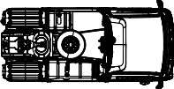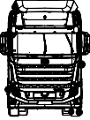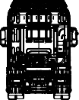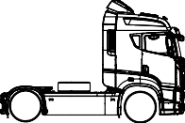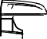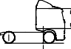
I
DIMENSIUNI (mm)
A: Ampatament
3700
H: Puntea fata
2100
B: Lungimea totala 5965 J: Puntea spate 1835
D
L
F
C: Latimea totata (exceptie oglinzi) 2545
S: Inaltimea scarii 418
D: Inaltimea totala
F: Lungime utila sasiu
I: Inaltime interioara
3577 (3935 SP)
3470 (3310 SP)
R: Inaltimea int
2155
K': Inaltime sasiu 911
H
G' A O
B
C N'
N
1950
(Tunnel Height: 190)
1440
825
Inaltimea rotii 5 1200
O: Consola fata
G': Consola spate
J
WEIGHTS (kg)
TECHNICAL LEGAL
KERB WEIGHTS (kg)
*For kerb weight calculation, minimum equipment, no driver, 20 liters of fuel,
5 liters of urea included. Kerb weight may change depends on optional equipments. Y:255 Z:205 (Loaded)
[O]: Options [S]: Standard
All visuals, dimensions, characteristics and equipment are for information purposes only they a
re not
contrac
tual. BMC reserves the right to modify them without prior warning (February 2021).

bmctugra.com

